电商数据比对

思路：通过拼多多商品链接比对出淘宝上同款商品价格最低的淘宝商品链接

举例：

<http://mobile.yangkeduo.com/goods.html?goods_id=48495222275>

这个是我拼多多链接，一个玩具魔杖

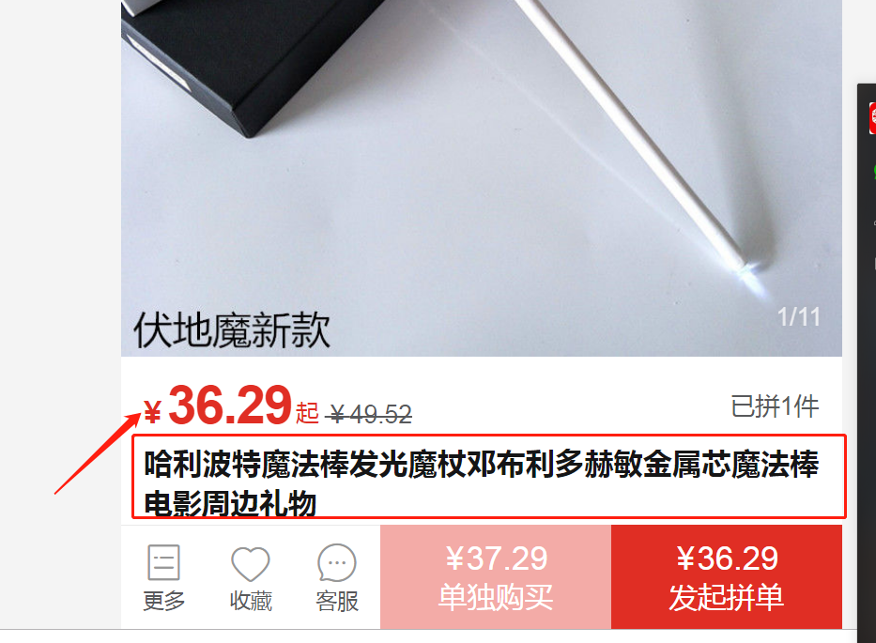

这个是我拼多多的商品，我想通过这个商品链接去找到淘宝上有差价（淘宝价格要低于我拼多多价格，有价格差的淘宝同款商品）

可以通过标题去搜索淘宝同款商品，可以通过图片去搜索淘宝同款商品

这个是我通过拼多多全标题去搜索淘宝得到的图片

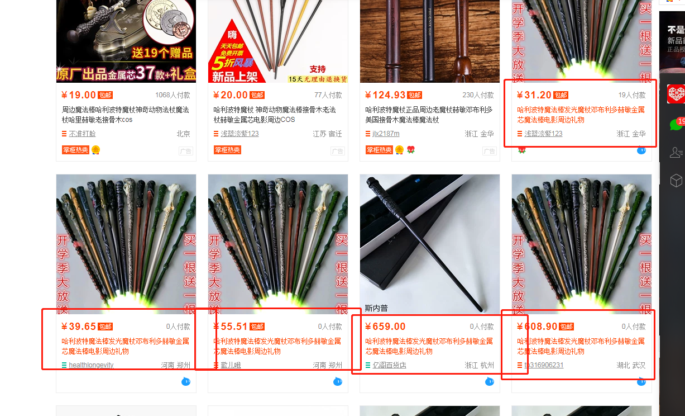

比如说找到了10款同款商品，因为淘宝上有很多商家也卖这款商品，我要在这些同款里面找到最优质的商品，零销量的不要，价格高于我拼多多价格的我不要，不包邮的我不要，最后剩下来一个我想要的淘宝商品链接

下图是在同款商品里找到我想要的商品链接图片

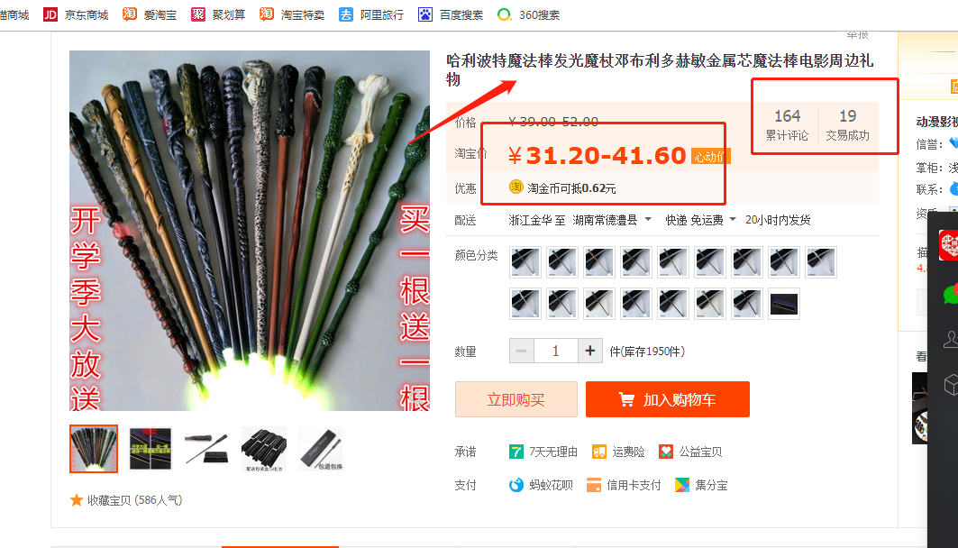

[https://item.taobao.com/item.htm?spm=a230r.1.14.19.7ef3333bC9Xutb&id=555752855452&ns=1&abbucket=20#detail](https://item.taobao.com/item.htm?spm=a230r.1.14.19.7ef3333bC9Xutb&id=555752855452&ns=1&abbucket=20" \l "detail)

这个同款宝贝链接就是我最后想要的链接，

大概就是这么一个思路。我通过我拼多多宝贝商品链接，去对比淘宝的同款。比如淘宝上有10个同款宝贝，最后在通过对比销量，对比价格等 留下我想要的淘宝同款宝贝链接。